Życie i smierć w czasach zagłady.
Wiersze Tadeusza Różewicza- patrona 2021 roku.

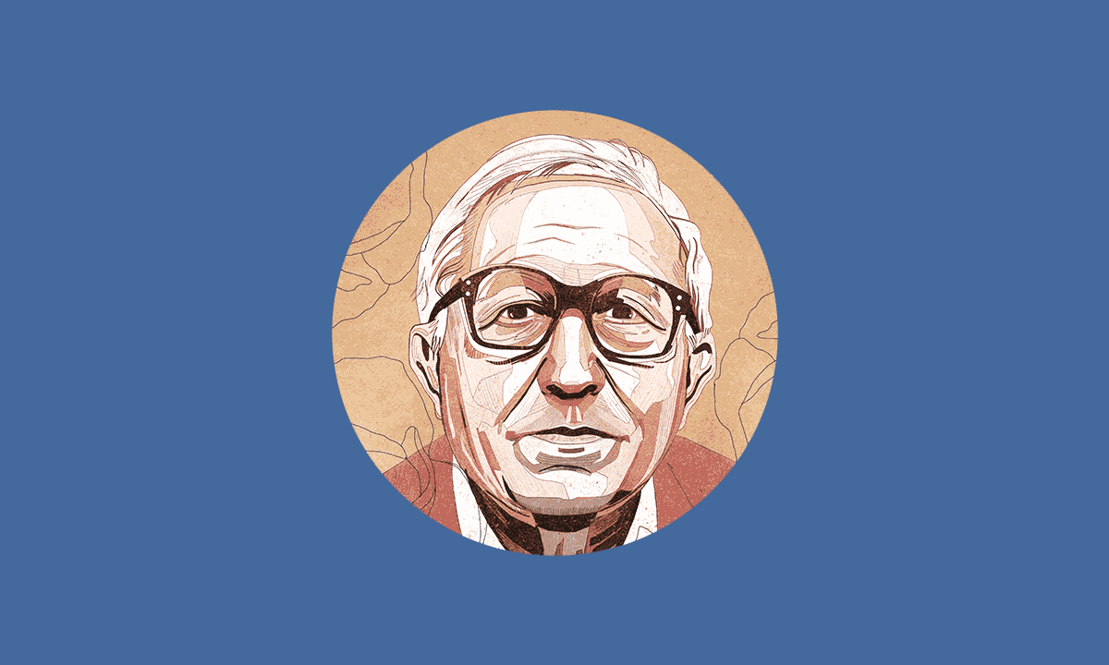

Ocalony
Mam dwadzieścia cztery lata
Ocalałem
Prowadzony na rzeź.
To są nazwy puste i jednoznaczne:
Człowiek i zwierzę
Miłość i nienawiść
Wróg i przyjaciel
Ciemność i światło.
Człowieka tak się zabija jak zwierzę
Widziałem:
Furgony porąbanych ludzi
Którzy nie zostaną zbawieni.
Pojęcia są tylko wyrazami:
Cnota i występek
Prawda i kłamstwo
Piękno i brzydota
Męstwo i tchórzostwo.
Jednako waży cnota i występek
Widziałem:
Człowieka który był jeden
Występny i cnotliwy.
Szukam nauczyciela i mistrza
Niech przywróci mi wzrok słuch i mowę
Niech jeszcze raz nazwie rzeczy i pojęcia
Niech oddzieli światło od ciemności.
Mam dwadzieścia cztery lata
Ocalałem
Prowadzony na rzeź.
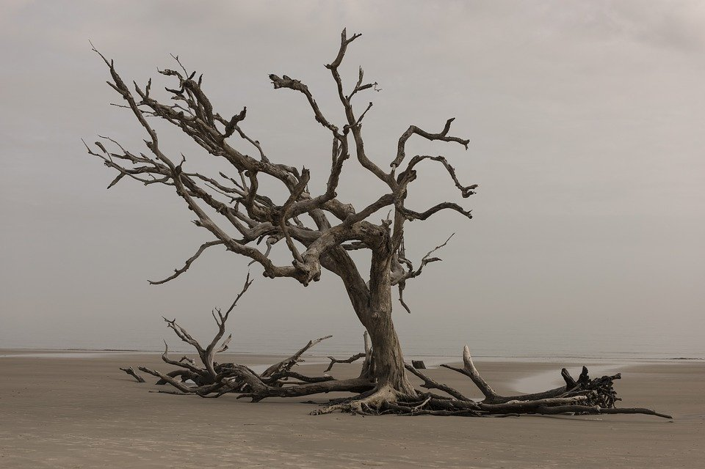

Warkoczyk
INTERPRETACJA
Kiedy już wszystkie kobiety
z transportu ogolono
czterech robotników miotłami
zrobionymi z lipy zamiatało
i gromadziło włosy
Pod czystymi szybami
leżą sztywne włosy uduszonych
w komorach gazowych
w tych włosach są szpilki
i kościane grzebienie
Nie prześwietla ich światło
nie rozdziela wiatr
nie dotyka ich dłoń
ani deszcz ani usta
W wielkich skrzyniach
kłębią się suche włosy
uduszonych
i szary warkoczyk
mysi ogonek ze wstążeczką
za który pociągają w szkole
niegrzeczni chłopcy

Bursztynowy ptaszek
Jesień
ptaszek bursztynowy
przejrzysty
z gałązki na gałązkę
nosi kroplę złota.
Jesień
ptaszek rubinowy
świetlisty
z gałązki na gałązkę
nosi kroplę krwi.
Jesień
ptaszek lazurowy
umiera
z gałązki na gałązkę
kropla deszczu spada.
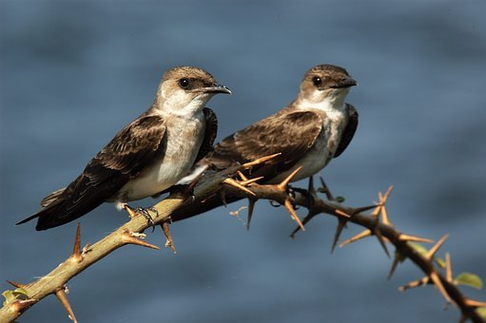

Cierń
nie wierzę
nie wierzę od przebudzenia
do zaśnięcia
nie wierzę od brzegu do brzegu
mojego życia
nie wierzę tak otwarcie
głęboko
jak głęboko wierzyła
moja matka
nie wierzę
jedząc chleb
pijąc wodę
kochając ciało
nie wierzę
w jego świątyniach
kapłanach znakach
czytam jego przypowieści
proste jak kłos pszenicy
i myślę o bogu
który się nie śmiał
myślę o małym
bogu krwawiącym
w białych
chustach dzieciństwa
o cierniu który rozdziera
nasze oczy usta
teraz
i w godzinie śmierci
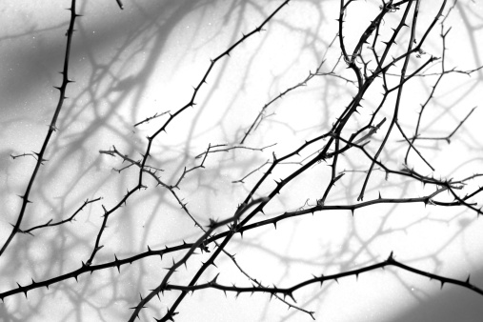

Lament
Zwracam się do was kapłani
nauczyciele sędziowe artyści
szewcy lekarze referenci
i do ciebie mój ojcze
Wysłuchajcie mnie
Nie jestem młody
niech was smukłość mego ciała
nie zwodzi
ani tkliwa biel szyi
ani jasność otwartego czoła
ani puch nad słodką wargą
ni śmiech cherubiński
ni krok elastyczny
Nie jestem młody
niech was moja niewinność
nie wzrusza
ani moja czystość
ani moja słabość
kruchość i prostota
mam lat dwadzieścia
jestem mordercą
jestem narzędziem
tak ślepym jak miecz
w dłoni kata
zamordowałem człowieka
i czerwonymi palcami
gładziłem białe piersi kobiet.
Okaleczony nie widziałem
ani nieba ani róży
ptaka gniazda drzewa
świętego Franciszka
Achillesa i Hektora
Przez sześć lat
buchał z nozdrza opar krwi
nie wierzę w przemianę wody w wino
nie wierzę w grzechów odpuszczenie
nie wierzę w ciała zmartwychwstanie

